МКДОУ детский сад общеразвивающего вида «Умка»

ЭССЕ

Власова Оксана Васильевна
Воспитатель

Вихоревка – 2020

Ребенок, словно чистый лист бумаги
Неосторожно не сомни его судьбу,
Ты помоги ему, придай отваги
И научи выигрывать борьбу.

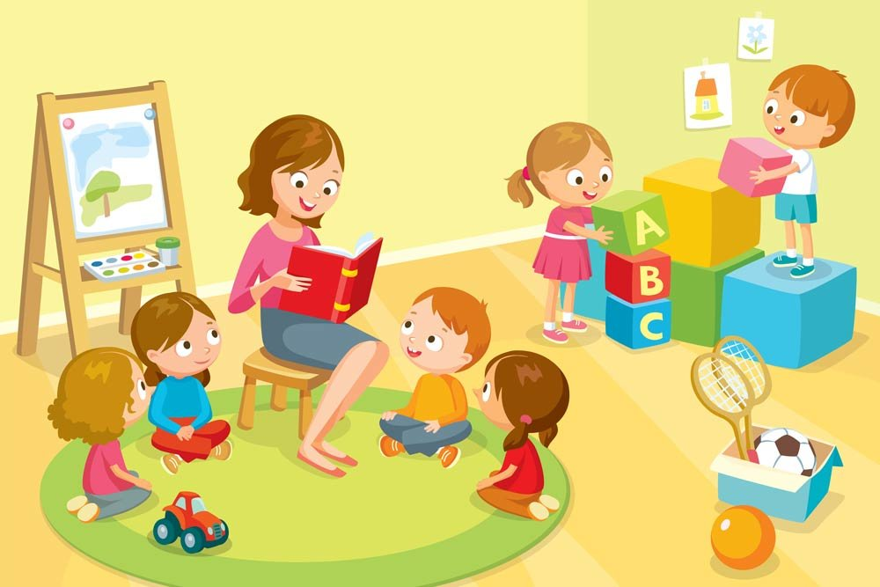

Моё педагогическое кредо – воспитывать жизнелюбивых, честных, культурных, активных и добрых людей.

Дорогу жизни каждый человек выбирает сам…
Давным - давно пришла я в наш детский сад молодой девчонкой. И представить себе не могла, что останусь здесь навсегда! Проработав много лет младшим воспитателем, 9 лет назад стала воспитателем. Это были годы поисков, раздумий, разочарований, колебаний, открытий, которые перевернули всю мою жизнь. Воспитатель — это первый, после мамы, человек, который встречается детям на их жизненном пути. Для меня моя профессия — это возможность постоянно находиться в мире детства, в мире сказки и фантазии.
Кредо в переводе с латинского означает «верю». Я верю, что каждый ребёнок по своему талантлив, поэтому мне надо помочь ему раскрыть свои способности и возможности. Дети заражают позитивом, вдохновляют и наполняют нашу жизнь светом и радостью!
Часто бывает, что ребёнок бежит к тебе, чтобы просто обняться. И ты обнимаешь его в ответ. И в эту недолгую минуту объятий мы отдаём друг другу частичку своего тепла и на душе становится так приятно и радостно от того, что я понимаю, это мои родные дети. И пусть они со временем уходят из сада, я помню всех своих детей. Помню их капризы, проделки и маленькие подвиги. Просматривая видео с утренниками, я горжусь своими детьми! Они умеют ВСЁ! Умеют удивить, рассмешить, озадачить. Они могут своеобразно ответить на любой вопрос. И я понимаю, что всё не зря. Не зря я хожу каждый день на работу, не зря провожу с детьми большую часть своего времени. Не зря отдаю частичку себя им - самым милым, любознательным маленьким людям. И не зря я выслушиваю их радости и неудачи, ведь дети считают меня другом, они знают, что я помогу, что-то посоветую и поддержу. Приходя домой с работы, сижу уставшая и думаю: Всё не зря…
И на следующий день я снова шагаю к своим детям, чтобы дальше продолжать учиться у детей радоваться жизни и отдавать частичку души им, моим детям, потому что ВСЁ НЕ ЗРЯ!!!
Как утверждал В.А.Сухомлинский: « От того, как прошло детство, кто вел ребенка за руку в детские годы, что вошло в его разум и сердце из окружающего мира – от этого в решающей степени зависит, каким человеком станет сегодняшний малыш». И я согласна с этими словами, потому что воспитатель даёт очень много каждому ребёнку для его становления как личности!

